Дата: 02.11.22 Клас: 8-В
Укр.мова Вч.: Харенко Ю.А.
Тема: Означення, додаток і обставина як другорядні члени речення (повторення) ПРИКЛАДКА ЯК РІЗНОВИД ОЗНАЧЕННЯ. НАПИСАННЯ НЕПОШИРЕНИХ ПРИКЛАДОК ЧЕРЕЗ ДЕФІС. ПРИКЛАДКИ, ЩО БЕРУТЬСЯ В ЛАПКИ
Мета: Навчальна: сформувати в учнів поняття про прикладку як різновид означення, його функцію в реченні; Розвивальна: розвивати правописні вміння написання прикладок з означуваними словами окремо, через дефіс та в лапках; Виховна: виховувати уміння сконцентровувати свою увагу та долати труднощі при виконанні завдання; повагу до рідного слова та духовного надбання народу.

ХІД УРОКУ
Пригадаймо!

— Назвіть другорядні члени речення.
Додаток — другорядний член речення, який означає предмет і в реченні відповідає на питання непрямих відмінків, тобто всіх, окрім називного. Найчастіше додаток, як і підмет, виражається іменником або займенником.
Означення — другорядний член речення, що вказує на ознаку предмета, відповідає на питання який?чий?котрий? і найчастіше виражається прикметником, зрідка — займенником або іменником.
Обставина — другорядний член речення, що характеризує дію з точки зору її місця, часу, причини, мети, способу або ступеня і відповідає на питання як?куди?звідки?коли?чому ?з якою метою?якою мірою?де? Обставини виражаються прислівниками, сполученням іменника у непрямому відмінку з прийменником.)

Сьогодні ми з вами поведемо розмову про ще один вид означення, який називається прикладка.

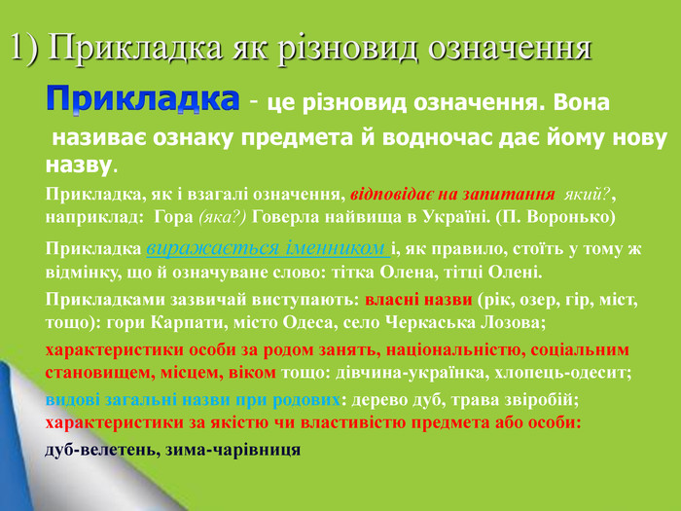

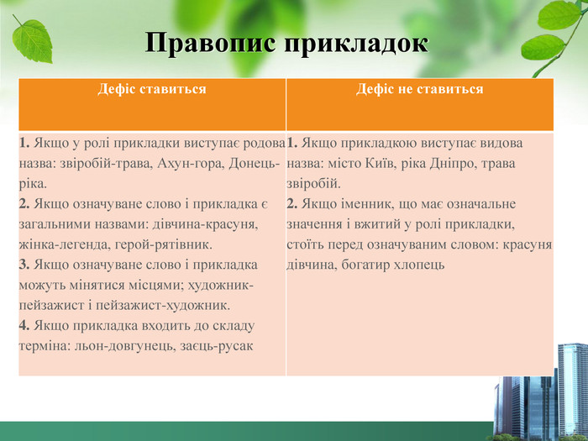

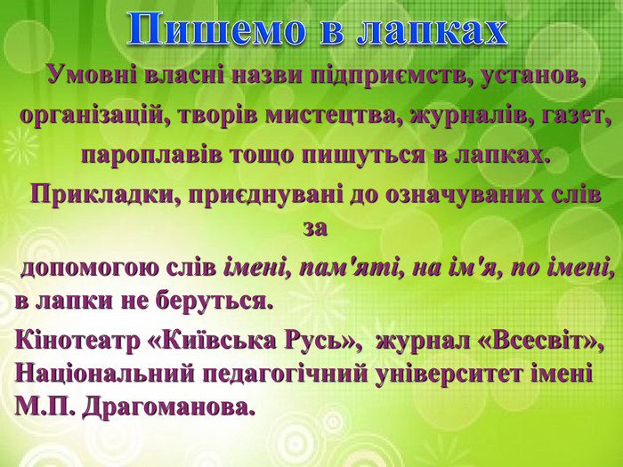

Перегляньте відеоурок за покликанням

https://www.youtube.com/watch?v=omFpp7VeBdE

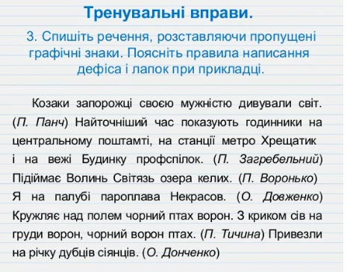

Вправа. Розподільний диктант.
Запишіть за вивченими правилами подані словосполучення.

Риба карась, вітер пустун, квітка ромашка, нарцис квітка, Полтава місто, поет початківець, журнал «Київ», трава звіробій, народи брати, деревій трава, птах одуд, мати Катерина, рута м’ята, красуня Катерина.

Перевір себе за правилом:
Прикладка з означуваним словом пишеться окремо або через дефіс.
1. Якщо спочатку йде родове поняття, а потім видове, то прикладка пишеться окремо, якщо ж навпаки - то через дефіс. Порівняйте:
трава звіробій звіробій-трава
/ \ / \
родове видове видове родове
2. Якщо спочатку йде загальна назва, а потім власна, то прикладка пишеться окремо, якщо ж навпаки - то через дефіс. Порівняйте:

Красуня Марія Марія-красуня
/ \ / \
Загальна власна власна загальна

3. В інших випадках прикладка з означуваним словом, як правило, пишеться через дефіс – незалежно від її місця. Це, зокрема, прикладки, які характеризують предмет за якісними ознаками, за віком, за національністю, за місцем проживання, за фахом: учитель-мовник, мовник-учитель, красуня-яблуня, яблуня-красуня.
Але: жук-короїд, льон-довгунець, заєць-русак, гриб-паразит. У цих словах прикладка входить до складу терміна. І ці прикладки- терміни ви можете чути на уроках біології

Гра Третій зайвий
Дівчина красуня, поет романтик, ріка Дніпро
Льон довгунець, жук короїд, птах ворон
Поема Катерина, село Моринці, вірш Заповіт

Домашнє завдання
Повторити параграф 12, вивчити – 14.
Виконати вправу 7 (з будиночком) на ст. 52

